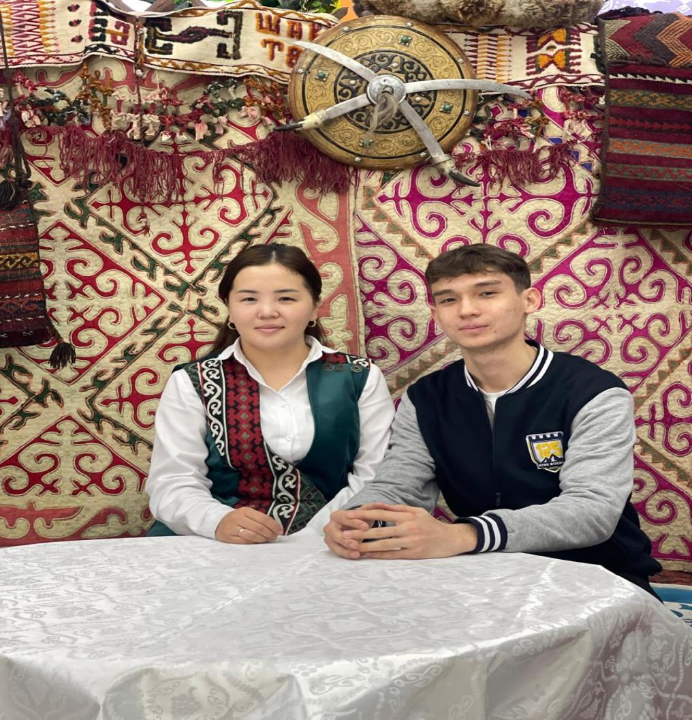

**771015400703**

**ШАКИЗАДА Толғанай Шоқанқызы,  
«№125 QYZYLORDA» орта білім беру ЖШС мектебінің**

**қазақ тілі мен әдебиеті пәні мұғалімі.**

**ҰЛТ ҰСТАЗЫ – ЫБЫРАЙ АЛТЫНСАРИН**

Бір Аллаға сиынып,  
Кел, балалар, оқылық!  
Оқығанды көңілге -  
Ықыласпен тоқылық!-   
(Ыбырай Алтынсарин)

Қазақ мәдениеті тарихында өзіндік орны бар жазушының бірі – Ыбырай Алтынсарин. Ол бойындағы бар күшін өз елін қараңғылық тұңғиығынан құтқаруға жұмсап, оның көзін ашуды көздеген халық қамқоршысы; жастарға европалық оқудың есігін ашып, болашағын меңзеген өнер-білімнің жалынды жаршысы; бұқарашыл көзқарастағы оқу жүйесін негіздеуші озық ойлы педагог; елін жаңалық пен жақсылыққа бастаған ізгі ниетті азамат, тереңнен толғап жүрек тебіренте жыр шерткен талантты ақын.   
 Ыбырай Алтынсарин (шын аты — Ибраһим, 1841—1889) — қазақтың аса көрнекті ағартушы-педагогы, жазушы, этнограф, фольклоршы. Туып өскен жері Қостанай облысының, Қостанай ауданы, Арқарағай ауылы. Осы өңірде, Тобыл өзенінің жағасынан топырақшбұйырған. Әкесі Алтынсары ерте дүниеден өтіп, атасы Балқожаның тәрбиесінде болған. 1850 жылы Орынборда ашылған орыс-қазақ мектебінде оқиды. 1857 жылы мектепті «өте жақсы» деген бағамен бітіреді. 1859 жылы Ыбырай 1859 жылы Орынбордағы Шекаралық комиссияға тілмаш болып ауысады. Бұл кезде шекаралық комиссияның белгілі шығыс зерттеушісі, ғалым, профессор В.В. Гриьгорьевпен жақын танысады. Атасы Балқожаны жақсы білетін және сыйлайтын Григорьев Ыбырайға аса ілтипатпен қарап, өзінің бай кітапханасын пайдалануға оған мүмкіндік берген. Осы кітапханада Ыбырай орыс жазушыларының шығармаларын, орыс және дүние жүзі ағартушылар еңбектерін, ұлы адамдардың өмірі жайлы кітаптарды көп оқыған. Осылайша Ыбырай өз бетімен оқудың нәтижесінде болашағын тілмаш бол удан емес, халыққа пайдалы қызмет істеуден іздейді. Оның бойында ағартушылыққа деген ынта туады. 1860 жылы Орал сыртындағы қазақтар үшін төрт бастауыш мектеп (Троицк, Торғай, Ырғыз және Қазалы қалаларында) ашуға ұйғарылған кезде, Ыбырай өзі сұранып Торғай мектебіне оқытушы болуға рұқсат алады. Ыбырайдың арман еткен мектебі Торғайда 1864 жылы ашылады. «Осы жылы январьдың 8 күні көптен күткен ісім орнына келіп мектеп ашылды. Оған 14 қазақ баласы кірді. Бәрі де жақсы, есті балалар. Мен балаларды оқытуға қойға шапқан аш қасқырдай өте қызу кірістім», - деп жазады ол белгілі шығыс зерттеуші, профессор Н.И.Ильминскийге жолдаған хатында. [1. 26-бет] Кейін сондай мектептерді Ырғызда және Троицкиде де ашты. Ол ашқызған мектептердің құрылымыдары: 1. Екі жыл оқытатын ауылдық мектептер. 2. Төрт жыл оқытатын бір кластық мектеп. 3. Алты жыл оқытатын екі кластық училище. [2. 30-бет] Ыбырай мектептегі сабақ пен бүкіл тәрбие жұмысын сол кездегі орыс мектептері үлгісінде құрды. Сабақты қазақ тілінде жүргізе отырып, ал балаларға орыс тілін үйретуге, пән негіздерінен хабар беруге тырысты. Тәрбие жұмыысының негізін Ыбырай оқу арқылы әкім дайындау мақсатында емес, адамгершілігі мол, жаңа ұрпақ тәрбиелеп шығаруға бейімдеді. «Қызмет бабында мен қазақтармен жиі-жиі ұстасып қаламын, - деп жазды ол 1864 жылы Ильминскийге. – Олардың ішінде менің өз туысқандарым да бар. Олардың сырын жақсы білемін, көбін тіпті жек көремін. Қазақ арасында қызмет адамдарын да көңілім тіпті сүймейді. Олар кедей қазақтарды – қарсылық көрсете алмай, қасқырдың аузында жем болатын қорғансыз момындарды – адамшылықтың шегінен шыға, арсыздықпен тонайды, талайды. Соларды көргенде... өте қатты күйінемін... Осы елдің күшті жемқорларының бірі олардың істеп жүрген істерін біліп қалды... Сондықтан ол мені бұл арадан қуып жіберудің амалын істеп жүр». [1. 27-бет] Осы негізде Ыбырайдың ағартушылық, демократтық көзқарастары түйісті. Қоғамдық әділетсіздік пен адам бойындағы ұнамсыз мінездерге қарсы күресу үшін ол ел ішінде білім, өнер саласын кеңейте беру керек деп ұқты. Сол ниетпен бар күш-жігерін мектеп ісіне, бала оқыту жүйесін жақсартуға жұмсады. «Қазақ хрестоматиясы» 1879 жылы Орынборда басылды. Бұл кітапты құрастырғанда мен, - деп жазды Ыбырай хрестоматиясының алғы сөзінде – біріншіден, осы біздің ана тілімізде тұңғыш шыққалы отырған жалғыз кітаптың орыс-қазақ мектептерінде тәрбиеленіп жүрген қазақ балаларына оқу кітабы бола алу жағын, сонымен қабат жалпы халықтың оқуына жарайтын кітап бола алу жағын көздедім. Сол мақсатпен Ыбырай «Қазақ хрестоматиясын» балаларға арналған өлеңдер мен шағын әңгіме-новеллалардан құрастырды. Бүкіл ағарту ісіне арнаған Ыбырай «Қазақ хрестоматиясына» кірген өлеңдерінде де халық ағарту идеясын кең көтерді. Оның «Кел, балалар, оқылық!», «Өнер білім бар жұрттар» өлеңдері осындай мақсатта туды. «Кел, балалар, оқылық!» өлеңі жастарды оқу-білімге шақыру үлгісінде жазылған.

Кел, балалар, оқылық!

Оқығанды көңілге

Ықыласпен тоқылық!

Оқысаңдар, балалар,

Шамнан шырақ жағылар,

Тілегенің алдыңнан

Іздемей-ақ табылар.